Université Abdelmalek Essaadi
Faculté des Sciences et Techniques de Tanger
Département Génie Informatique
LICENCE | Développement web avancé — Back end (Python) | 2025/2026
Prof. Sara AHSAIN

TP MI-GUIDÉ
Installation et Architecture de Base de Django

Nom de l'ordinateur : DESKTOP-0V5EHAN
Nom d'utilisateur : lenovo
Date : 16 Mars 2026

1. Introduction
Django est un framework web open-source écrit en Python qui permet de développer des applications web robustes, sécurisées et évolutives. De nombreuses plateformes connues utilisent Django, notamment :
- Instagram (dans ses premières versions)
- Pinterest
- Mozilla

Le framework Django permet d'accélérer le développement en fournissant une architecture prête à l'emploi et un ensemble d'outils permettant de gérer :
- Les URL
- Les bases de données
- Les templates HTML
- L'authentification
- La sécurité
- L'administration du site

2. Objectifs Pédagogiques
À la fin de ce TP, nous sommes capables de :
- Installer Django avec pip
- Comprendre le rôle des environnements virtuels
- Créer un projet Django
- Comprendre la structure d'un projet Django
- Exécuter un serveur Django local
- Identifier le rôle des fichiers générés automatiquement
- Créer des vues, URLs et templates
- Gérer les formulaires
- Travailler avec les modèles et les migrations
- Implémenter l'authentification des utilisateurs

3. Installation de Python et Django

3.1 Vérification de Python
Avant d'installer Django, nous avons vérifié que Python était bien installé sur la machine. Dans le terminal VScode, la commande suivante a été exécutée :
python --version
Résultat obtenu : Python 3.14.3

3.2 Création de l'environnement virtuel
Un environnement virtuel permet d'isoler les dépendances du projet et d'éviter les conflits entre projets. Les commandes suivantes ont été exécutées :
cd C:\Users\lenovo\Downloads\Django python 1
python -m venv monenv
monenv\Scripts\activate
Après activation, le préfixe (monenv) apparaît dans le terminal, confirmant que l'environnement virtuel est actif.

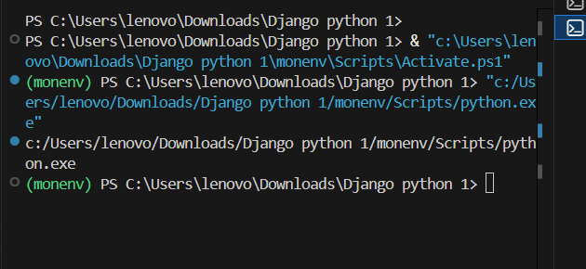

3.3 Installation de Django
Avec l'environnement virtuel activé, Django a été installé via pip :
pip install django
Résultat obtenu :
Successfully installed django-6.0.3 asgiref-3.11.1 sqlparse-0.5.5 tzdata-2025.3

Vérification de l'installation :
django-admin --version
Résultat : 6.0.3

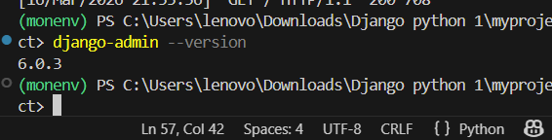

4.2 Structure du projet Django
Django génère automatiquement une structure de fichiers organisée :

Fichier | Rôle
manage.py | Point d'entrée pour les commandes Django (runserver, migrate, etc.)
settings.py | Fichier de configuration principal (apps, BDD, templates, static)
urls.py | Définit les routes URL du projet
wsgi.py | Interface entre Django et le serveur web (WSGI)
asgi.py | Interface moderne pour les applications asynchrones
models.py | Définition des modèles de données (ORM)
views.py | Logique de traitement des requêtes HTTP
admin.py | Enregistrement des modèles dans l'interface admin

5. Exécution du Serveur Django
Pour lancer le serveur de développement local, la commande suivante a été exécutée dans le dossier contenant manage.py :
python manage.py runserver
Résultat dans le terminal :
Django version 6.0.3, using settings 'myproject.settings'
Starting development server at http://127.0.0.1:8000/

En ouvrant le navigateur sur http://127.0.0.1:8000, la page d'accueil Django apparaît avec le message de félicitations et la fusée emblématique.
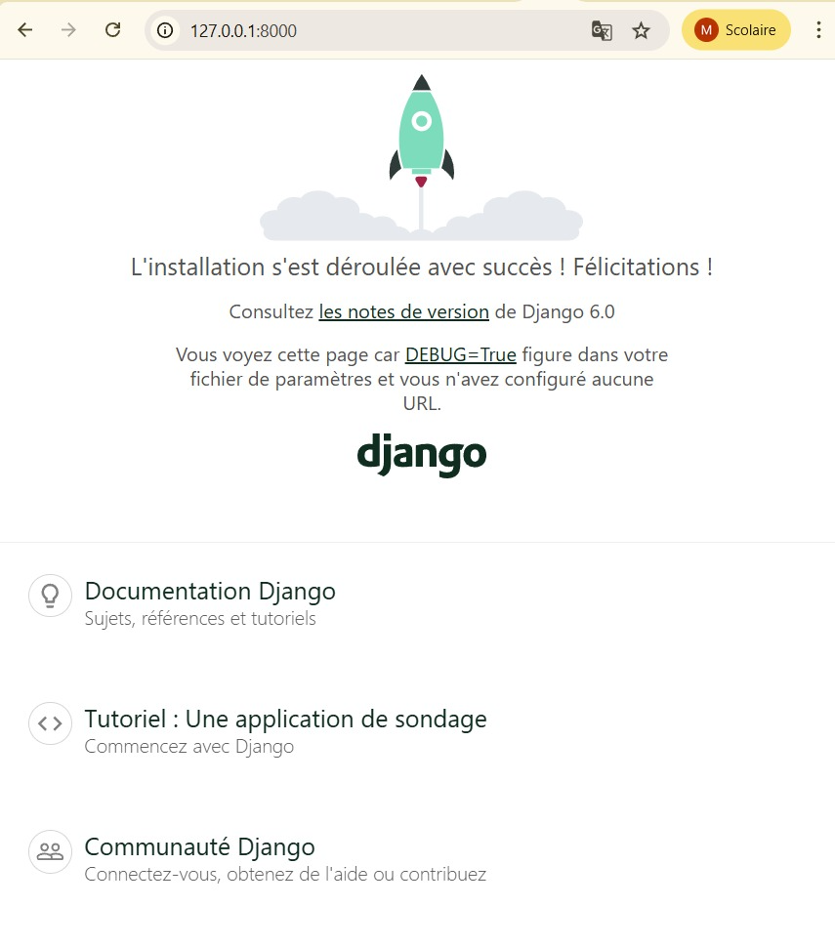

6. Vues, URLs et Templates

6.1 Architecture MVT
Django suit l'architecture MVT (Modèle-Vue-Template) :
- Une URL demandée par l'utilisateur est interceptée
- Elle est dirigée vers une Vue (fonction Python)
- La Vue exécute la logique et renvoie une réponse en utilisant un Template HTML

6.2 Configuration des fichiers
Fichier myapp/urls.py créé :
from django.urls import path
from . import views
urlpatterns = [
path('', views.index, name='index'),
path('counter', views.counter, name='counter'),
path('register', views.register, name='register'),
path('login', views.login, name='login'),
path('logout', views.logout, name='logout'),
]

Modification de myproject/urls.py pour inclure les URLs de myapp :
from django.urls import path, include
urlpatterns = [
path('admin/', admin.site.urls),
path('', include('myapp.urls')),
]

6.3 Configuration des templates dans settings.py
Dans settings.py, la variable TEMPLATES a été configurée pour pointer vers le dossier templates :
'DIRS': [BASE_DIR / 'templates'],

Les fichiers statiques ont été configurés :
STATIC_URL = 'static/'
STATICFILES_DIRS = (os.path.join(BASE_DIR, 'static'),)

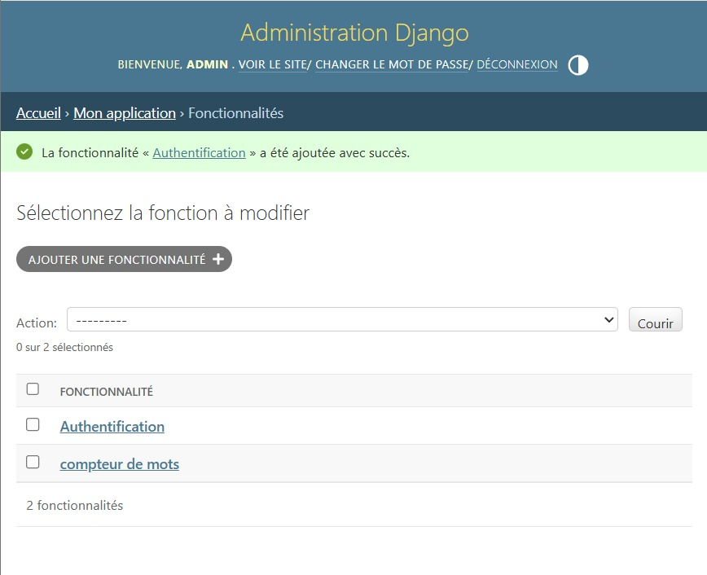

7. Gestion des Formulaires — Compteur de Mots

Un formulaire HTML a été créé dans templates/index.html permettant à l'utilisateur de saisir un texte et de compter le nombre de mots. La vue counter dans views.py traite la requête POST :
def counter(request):
if request.method == 'POST':
text = request.POST['text']
amount_of_words = len(text.split())
return render(request, 'counter.html', {'amount': amount_of_words})

Test effectué avec la phrase : 'je suis marichou etudiante à la fst'
Résultat obtenu : 8 mots ✓

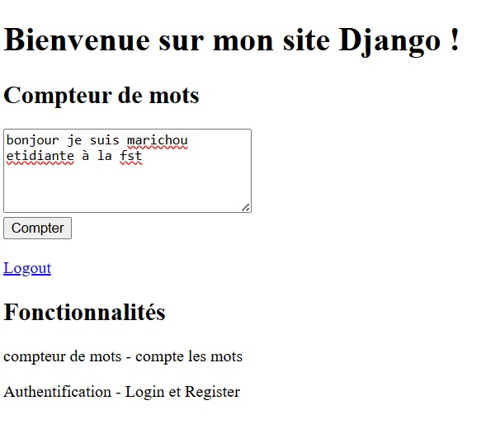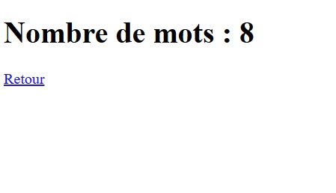

8. Modèles de Données et Migrations

8.1 Définition du modèle
Dans myapp/models.py, un modèle Feature a été créé pour représenter les fonctionnalités du site :
from django.db import models

class Feature(models.Model):
name = models.CharField(max_length=100)
details = models.CharField(max_length=100)

def __str__(self):
return self.name

8.2 Enregistrement dans l'admin
Dans myapp/admin.py :
from django.contrib import admin
from .models import Feature
admin.site.register(Feature)

8.3 Migrations
Les commandes suivantes ont été exécutées pour créer et appliquer les migrations :
python manage.py makemigrations
python manage.py migrate
Résultat : toutes les migrations ont été appliquées avec succès (OK).

9. Interface d'Administration Django

9.1 Création du superutilisateur
Un superutilisateur a été créé pour accéder à l'interface d'administration :
python manage.py createsuperuser
Identifiants créés : Username = admin

9.2 Exploration de l'interface admin
En accédant à http://127.0.0.1:8000/admin et en se connectant avec les identifiants du superutilisateur, l'interface d'administration Django est disponible avec :
- Section AUTHENTIFICATION ET AUTORISATION (Groupes, Utilisateurs)
- Section MON APPLICATION avec les Caractéristiques (modèle Feature)

Deux fonctionnalités ont été ajoutées via l'admin :
- compteur de mots — compte les mots
- Authentification — Login et Register

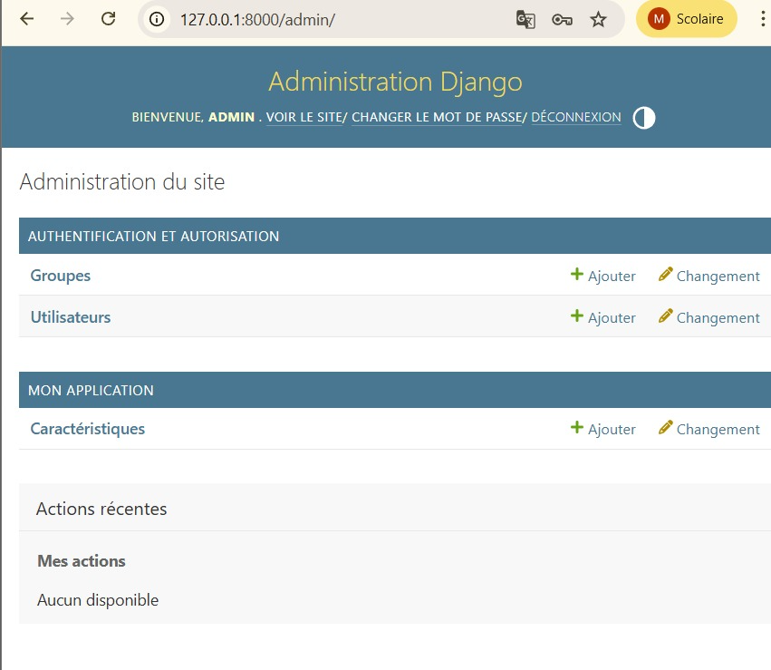



10. Authentification des Utilisateurs

10.1 Inscription (Register)
Un formulaire d'inscription a été créé dans templates/register.html permettant de saisir username, email, password et confirmation du password. La vue register dans views.py gère la logique :
- Vérification que les mots de passe correspondent
- Vérification que l'email et le username ne sont pas déjà utilisés
- Création de l'utilisateur avec User.objects.create_user()
- Redirection vers la page de connexion

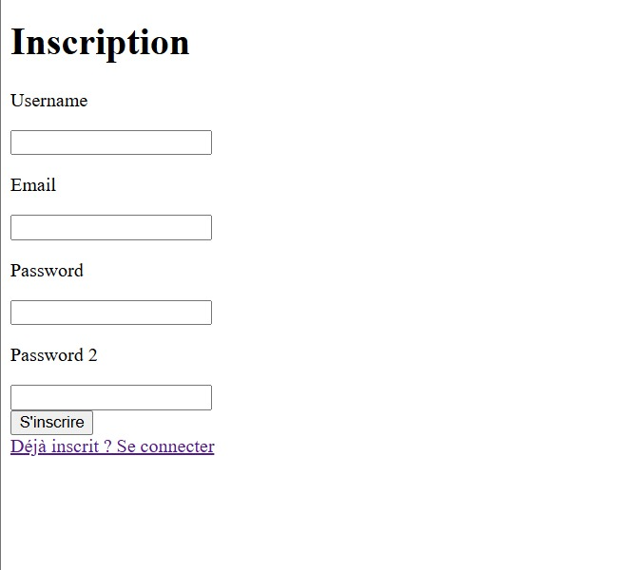

10.2 Connexion (Login)
La vue login utilise auth.authenticate() pour vérifier les identifiants et auth.login() pour connecter l'utilisateur. En cas de succès, l'utilisateur est redirigé vers la page d'accueil.

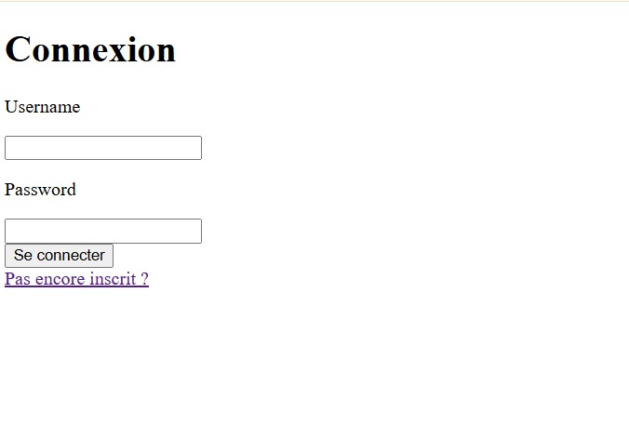

10.3 Déconnexion (Logout)
La vue logout utilise auth.logout() pour déconnecter l'utilisateur et le redirige vers la page d'accueil. Dans le template, on affiche conditionnellement le bouton Logout ou Login selon l'état de connexion :
{% if user.is_authenticated %}
<a href='logout'>Logout</a>
{% else %}
<a href='login'>Login</a>
{% endif %}

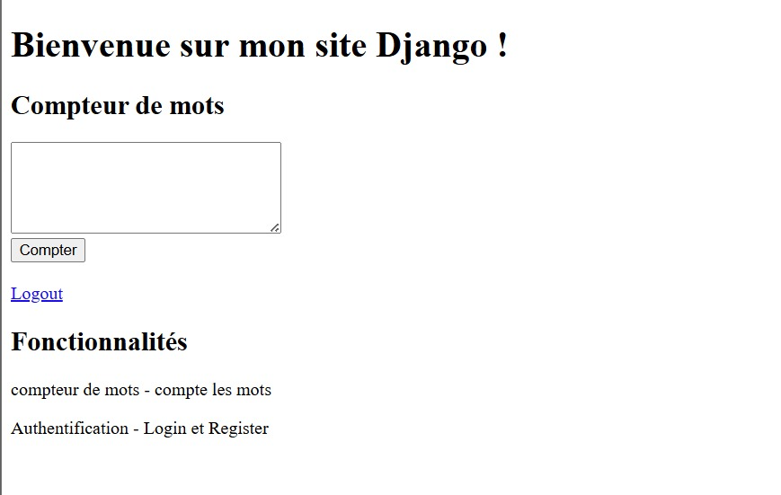

11. Conclusion
Ce TP mi-guidé nous a permis de découvrir et de mettre en pratique les bases fondamentales du framework Django. Nous avons réussi à :
- Installer et configurer un environnement Django complet
- Créer un projet Django avec une application myapp
- Comprendre l'architecture MVT (Modèle-Vue-Template)
- Créer des vues, des URLs et des templates HTML
- Gérer des formulaires avec protection CSRF
- Définir des modèles de données et effectuer des migrations
- Utiliser l'interface d'administration Django
- Implémenter un système d'authentification complet (Register, Login, Logout)

Django s'avère être un framework puissant et complet qui permet de développer rapidement des applications web robustes grâce à ses nombreuses fonctionnalités intégrées.

Rapport réalisé dans le cadre du cours Back-end Python — Prof. Sara AHSAIN — 2025/2026

